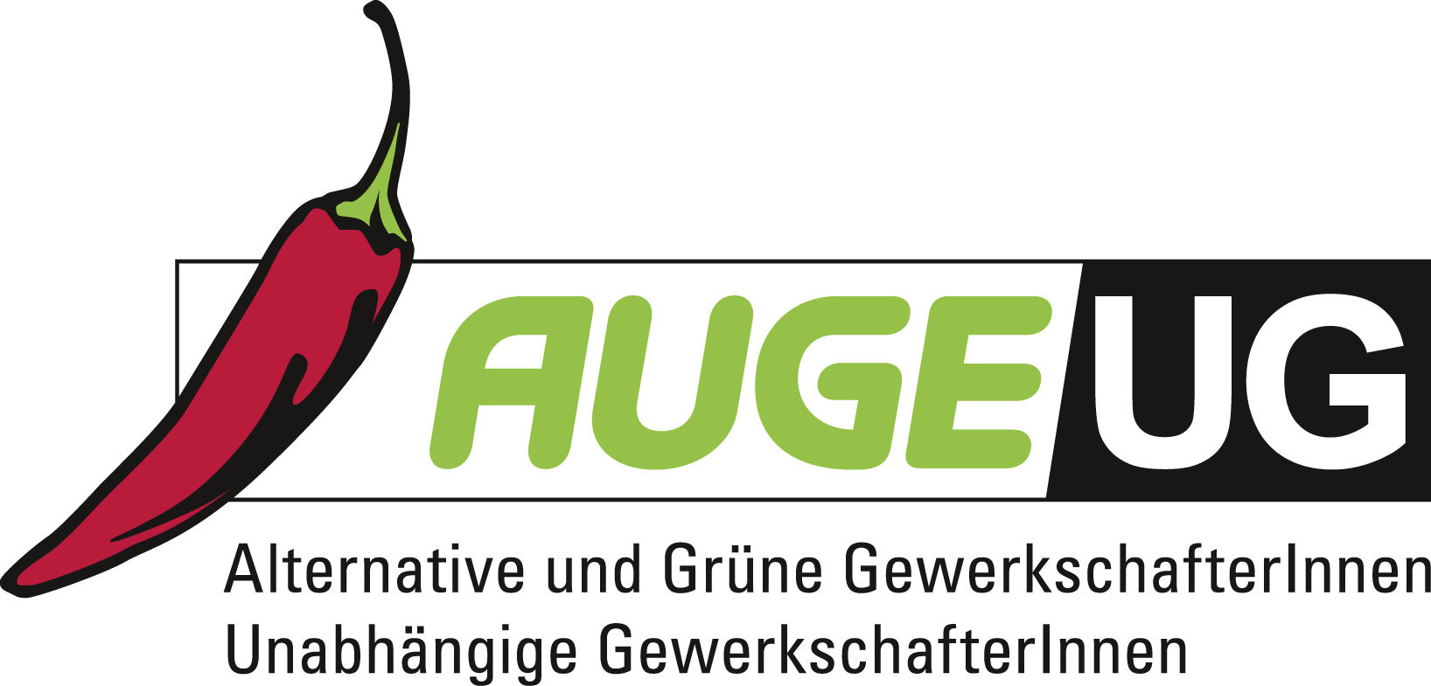

Antrag 02

der AUGE/UG -
Alternative und Grüne GewerkschafterInnen/Unabhängige GewerkschafterInnen

zur 162. Hauptversammlung der Bundesarbeitskammer
am 23. November 2017
Arbeitsmarktintegration

Trotz verbesserter Konjunktur bleibt die Zahl arbeitsloser Menschen hoch. Der Zugang zu anerkannter Ausbildung und Qualifikation - das einzige Mittel zum Abbau des hohen Risikos auf Arbeitslosigkeit im Segment schlecht ausgebildeter Menschen - ist für arbeitslose Menschen schwierig und für Menschen, die auf Mindestsicherung angewiesen sind fast völlig verschlossen.

In Österreich gibt es keine umfassende Beratung, Betreuung und Begleitung bei der gesellschaftlichen, sozialen und beruflichen Inklusion, die es sich zum Ziel macht, die Problemlagen der Betroffenen umfassend zu erfassen und grundsätzlich zu beheben. Neben dem Zugang zu Ausbildung fehlt der Rechtsanspruch auf kompetente Unterstützung und Beratung etwa bei gesundheitlichen Problemen, bei familiären Problemen, Betreuungsverpflichtungen, Verschuldung oder vergleichbaren Ursachen gesellschaftlicher Exklusion.

Ein solches Angebot zur Inklusion ist dringend erforderlich. Dieses muss unmittelbar nach der Stellung eines Antrags auf Arbeitslosengeld oder eines Antrags auf Mindestsicherung einsetzen und umfasst eine Erhebung der individuellen Kompetenzen, Fähigkeiten und Fertigkeiten sowie der Probleme, Ursachen und Umstände, die eine Inklusion behindern (etwa fehlende Sprachkenntnisse, fehlende beruflich einsetzbare Ausbildung, gesundheitliche Probleme etc.)

Die 162. Hauptversammlung der Bundesarbeitskammer möge daher beschließen:
Die Hauptversammlung der BAK fordert die Schaffung eines Angebots zur sozialen, gesellschaftlichen und beruflichen Inklusion von Menschen in Problemlagen.
Dieses muss einen Rechtsanspruch auf Zugang zu Ausbildung und Qualifikation umfassen und Angebote von Sprachkursen, Berufsausbildung und zeitlich begrenzten Praktika enthalten.

